СПИСАК УЏБЕНИКА ЗА ЧЕТВРТИ РАЗРЕД

шк.2025/2026.



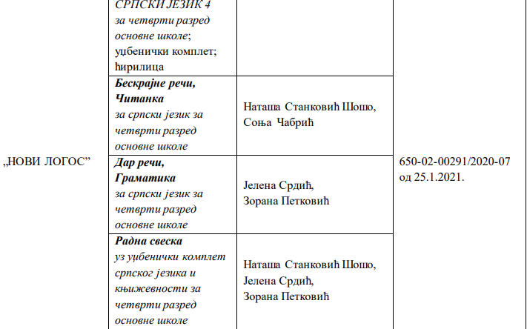

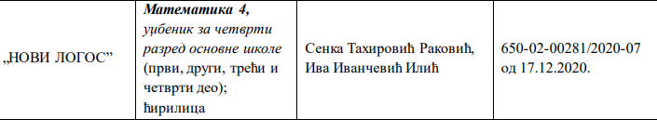

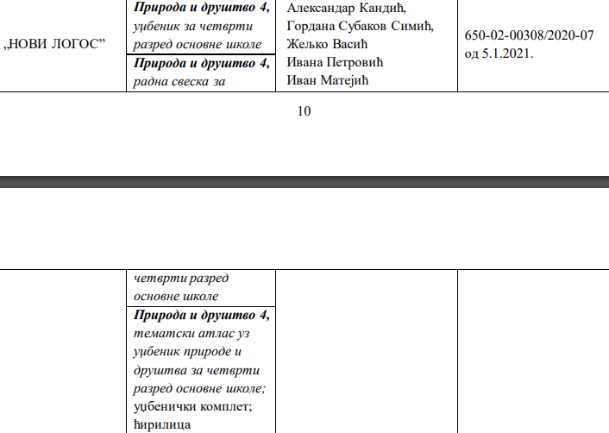

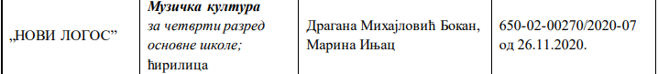

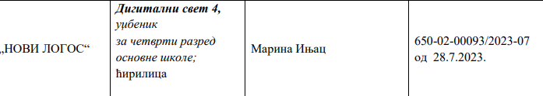

**ЕНГЛЕСКИ ЈЕЗИК**

„фРЕСКА“, Четврти разред Jenny Dooley, Smiles 4, уџбеник и радни лист.

**ЛИКОВНА КУЛТУРА**

**„ФРЕСКА“,** Глигоријевић Ј., уџбеник, 650-02-00274/1 2020-07

**ДОДАТНА НАСТАВНА СРЕДСТВА**

| ,,НОВИ ЛОГОС ‘’ | *Математика 4, наставни листови за четврти разред* | [*Ива Иванчевић Илић,*](https://logos-edu.rs/izdanja/?pretraga=1&writer=iva-ivancevic-ilic")  [*Сенка Тахировић Раковић*](https://logos-edu.rs/izdanja/?pretraga=1&writer=senka-tahirovic-rakovic") | [1697-3/2020](https://eknjizara.rs/wp-content/uploads/2021/01/Resenje-Novi-Logos-Matematika-4-nastavni-listovi-za-cetvrti-razred.pdf) од 28.12.2020. |
| --- | --- | --- | --- |

| ,,EДУКА’’ | *Математика 4, Мудрица* | Ивана Јухас, Јасмина Игњатовић | 337-3/2021 од 25.6.2021. |
| --- | --- | --- | --- |